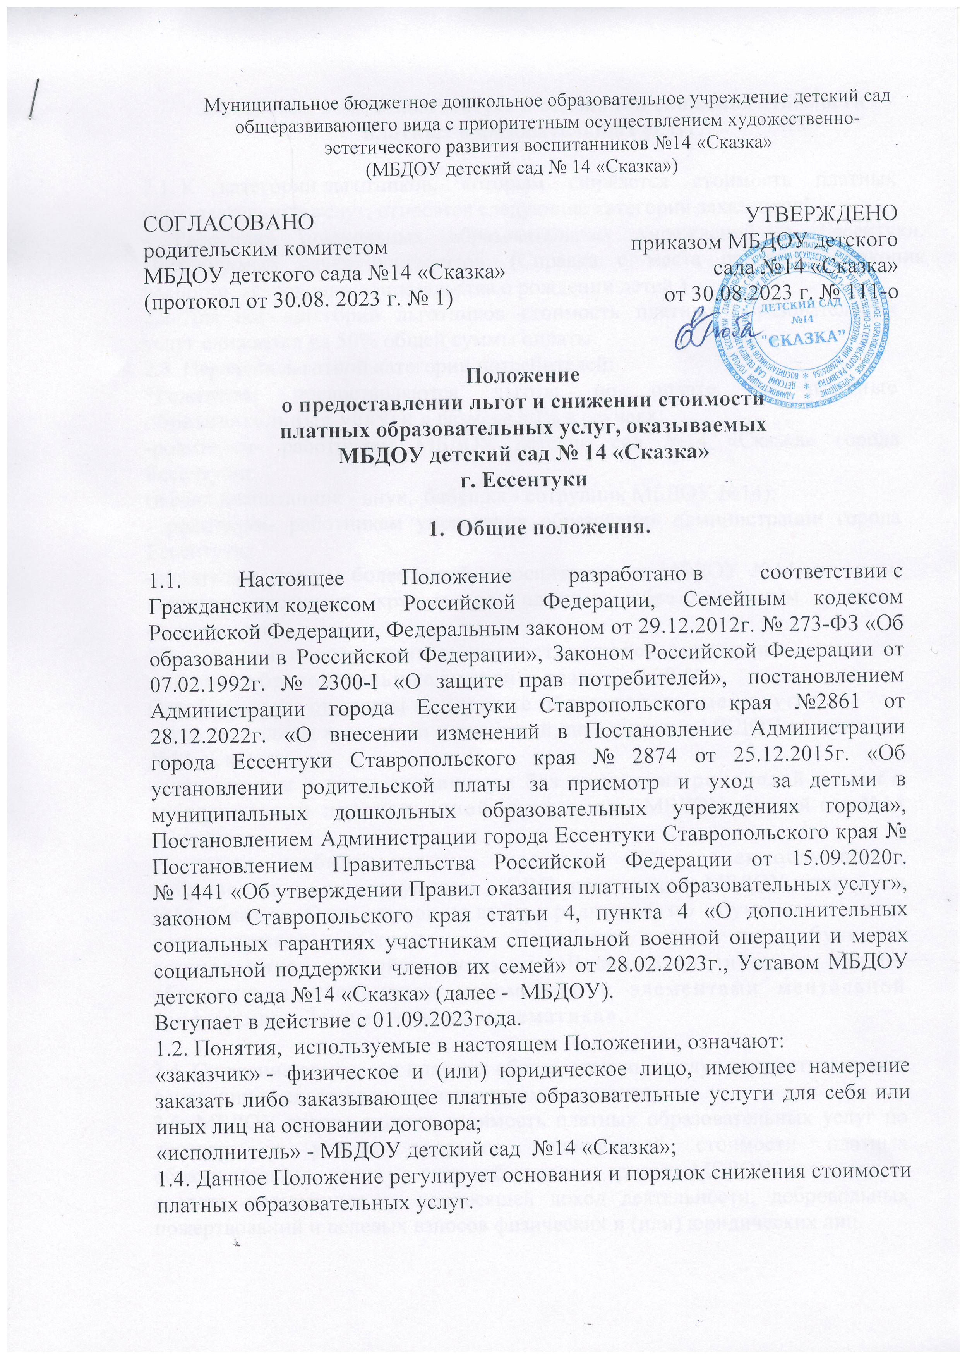

2.Сведения о льготном статусе и основании снижения стоимости платных образовательных услуг.

2.1. К категории льготников, которым снижается стоимость платных образовательных услуг, относятся следующие категории заказчиков:
- Работники дошкольных образовательных учреждений г. Ессентуки. Необходимый пакет документов: (Справка с места работы, ксерокопия паспорта, ксерокопии свидетельства о рождении детей.)
2.2. Для всех категорий льготников стоимость платных образовательных услуг снижается на 50% общей суммы оплаты.
2.3. Перечень льготной категории потребителей:
*Родителям предоставляются льготы по оплате за платные образовательные услуги в размере 50% в случаях:
-родителям- работникам МБДОУ детский сад №14 «Сказка» города Ессентуки;
(и если воспитанник - внук, бабушка - сотрудник МБДОУ №14);
- родителям- работникам управления образования администрации города Ессентуки;
-родителям, двое и более детей - воспитанников МБДОУ №14, из семьи которых посещают кружки по платным образовательным услугам одновременно.
*Родителям и сотрудникам предоставляются льготы по оплате за платные образовательные услуги в размере 100 %:
Освобождаются от оплаты за платные образовательные услуги:
-дети - инвалиды всех групп и категорий, посещающие МБДОУ детский сад №14 «Сказка»;
-дети сироты и дети, оставшиеся без попечения родителей и дети с туберкулёзной интоксикацией, посещающие МБДОУ детский сад №14 «Сказка»;
- дети, мобилизованных граждан РФ, военнослужащих, добровольцев - участвующих в СВО, посещающие МБДОУ детский сад №14 «Сказка». Один кружок по выбору родителей: по обучению чтению дошкольников «Страна - Читай-ка» или по обучению дошкольников английскому языку «Веселый английский» или по обучению дошкольников математике с элементами ментальной арифметики «Занимательная математика».

2.4. Снижение стоимости платных образовательных услуг осуществляется на основании предоставленных заказчиком документов.
2.5. МБДОУ вправе снизить стоимость платных образовательных услуг по договору с учетом покрытия недостающей стоимости платных образовательных услуг за счет собственных средств МБДОУ, в том числе средств, полученных от приносящей доход деятельности, добровольных пожертвований и целевых взносов физических и (или) юридических лиц.

- Решение о предоставлении льгот

3.1. Решение о предоставлении льгот и снижении стоимости платных образовательных услуг оформляется приказом заведующего МБДОУ после предоставления необходимых документов.
3.2. Сведения о снижении стоимости платных образовательных услуг находят отражение в договоре об оказании платных образовательных услуг, подписываемым МБДОУ с каждым заказчиком.

